Mobil programozási alapok

Könyvtári Mobilalkalmazás

Szkárosi Szilárd

DLWGQZ

Dátum: 2024. 10. 03.

Gyakorlatvezető: Agárdi Anita

Képzés: Mérnökinformatikus BSc nappali

**Tartalomjegyzék**

1. Feladat leírása 2

2. Grafikus felület 3

2.1 Könyv hozzáadása 4

2.2 Könyv módosítása 6

2.3 Könyvek törlése 8

2.3.1 Könyv törlése 8

2.3.2 Összes könyv törlése 10

3. Ábrajegyzék 13

# Feladat leírása

A beadandó feladatban egy könyvtári mobilalkalmazást készítettem **Android Studio** fejlesztőkörnyezetben, amely lehetővé teszi könyvek létrehozását, módosítását, megjelenítését és törlését. Az alkalmazást **Kotlin** programozási nyelvben írtam, a grafikus felületet xml-ben terveztem (például layout, menu). Az adatok tárolásához **SQLite** adatbázis-kezelő rendszert használtam.

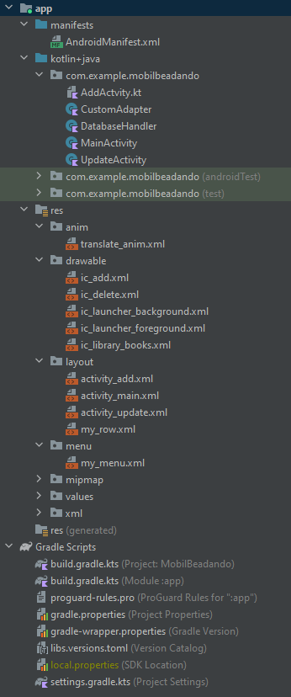

. ábra - Alkalmazás felépítése

# Grafikus felület

Az Android alkalmazáshoz a 7.0-s verziót használtam, a virtuális eszközként pedig a Pixel 2 API 24-et.

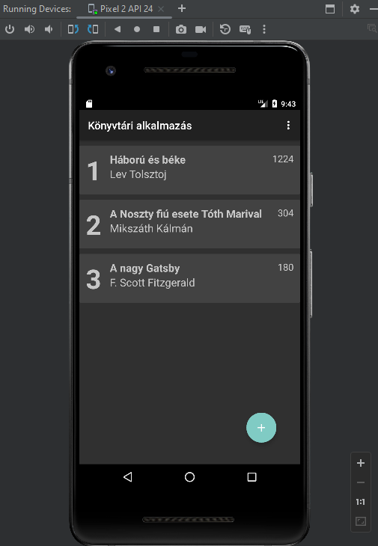

. ábra - Könytári Mobilalkalmazás futás közben

## Könyv hozzáadása

Könyvet úgy tudunk hozzáadni, hogy a jobb alsó sarok található egy kör alakú gomb, amelyre rá kell kattintani.

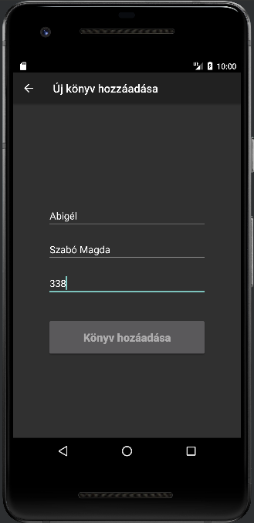

. ábra - Új könyv hozzáadása menü

Az ’**Új könyv hozzáadása’** menüben lehet hozzáadni a könyv címét, szerzőjét és oldalszámát.

Miután az adatokat beírtuk, rá kell kattintani a ’**Könyv hozzáadása’** gombra. Az alábbi üzenetet kell látnunk:

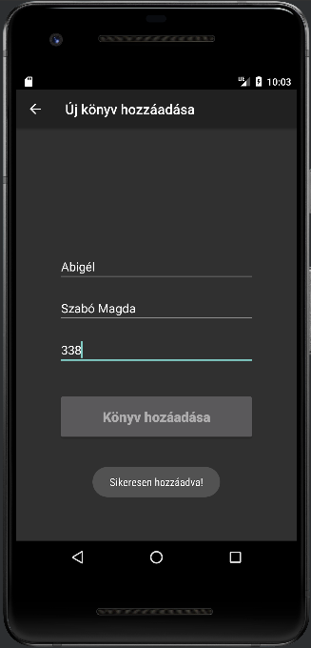

. ábra - Új könyv hozzáadása sikeres

A bal felső sarokban található nyílra kell kattintani, amely visszavisz a főmenübe, ahol megjelenik a hozzáadott könyv.

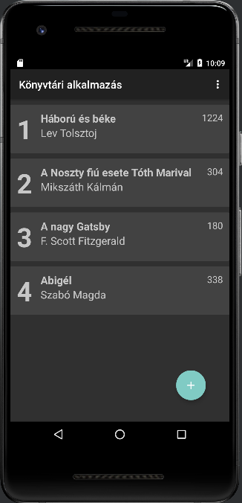

. ábra - Könyvek listája

## Könyv módosítása

Egy adott könyv módosítására is van lehetőség. Ehhez rá kell kattintani a kiválasztott könyvre. Például nézzük meg az 1-es azonosítóval rendelkező könyvet.

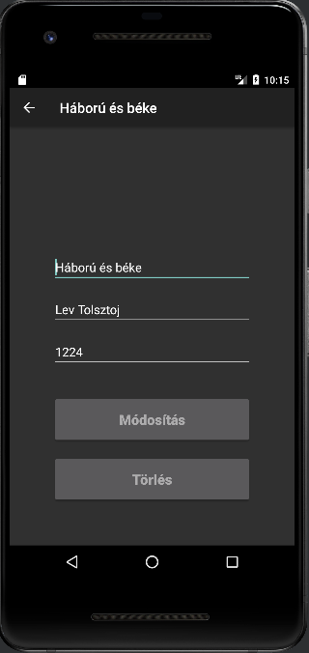

. ábra - 1-es azonosítóval rendelkező könyv adatai

Itt módosíthatjuk a könyv címét, szerzőjét és oldalszámát. Miután megadtuk az új adatokat, a ’**Módosítás’** gombra kattintva végrehajtódik a változtatás, és a főmenüben megjelenik a ’**Sikeresen frissítve**!’ üzenet.

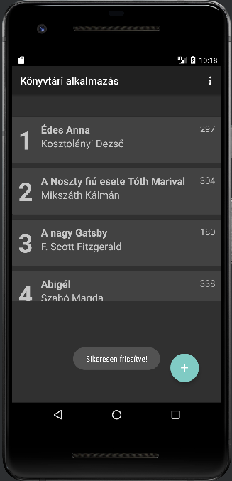

. ábra - 1-es azonosítóval rendelkező könyv sikeresen módosult

## Könyvek törlése

Könyveket kétféleképpen törölhetjük: egyesével vagy egyszerre az összeset.

### Könyv törlése

Ahhoz, hogy egy adott könyvet törölhessünk, ki kell választanunk azt, majd a ’**Törlés’** gombra kattintva megjelenik egy felugró ablak az alábbi üzenettel:

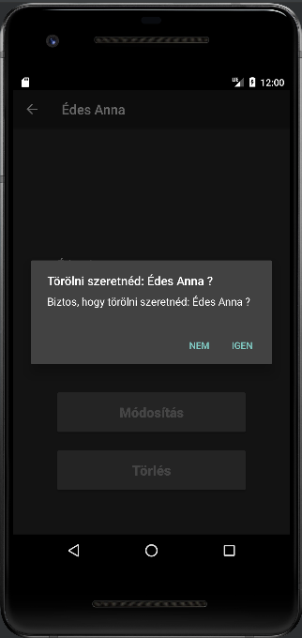

. ábra - Könyv törlése üzenet

Az ’**IGEN’** gombra megjelenik az üzenet: ’**Sikeresen törölve!’** Ezt követően megjelenik egy újabb üzenet, amely tájékoztat arról, hogy melyik könyvet sikerült törölni.

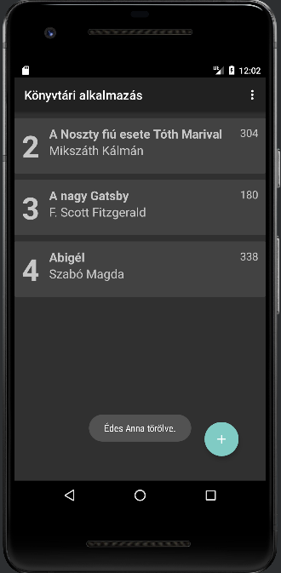

. ábra - Könyv sikeres törlése üzenet

### Összes könyv törlése

Ha az összes hozzáadott könyvet törölni szeretnénk, akkor az alkalmazás jobb felső sarkán található ikonra kattintva megjelenik az ’**Összes könyv törlése’** gomb.

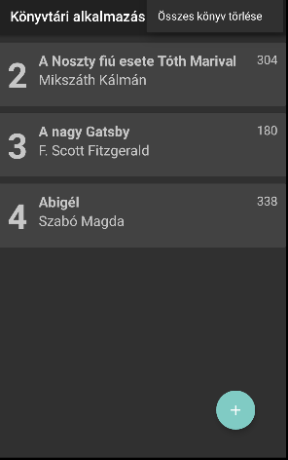

. ábra - Összes könyv törlése gomb

Az ’**Összes könyv törlése’** gomb megnyomása után az alábbi üzenetet láthatjuk:

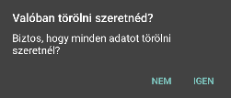

. ábra - Összes könyv törlése ablak

Az ’**IGEN’** gombra kattintva az összes könyv törlésre kerül, és megjelenik az üzenet: ’**Minden adat törölve’**.

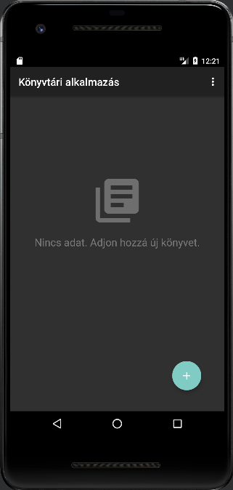

. ábra - Összes könyv kitörölve

# Ábrajegyzék

1. ábra - Alkalmazás felépítése 2

2. ábra - Könytári Mobilalkalmazás futás közben 3

3. ábra - Új könyv hozzáadása menü 4

4. ábra - Új könyv hozzáadása sikeres 5

5. ábra - Könyvek listája 6

6. ábra - 1-es azonosítóval rendelkező könyv adatai 7

7. ábra - 1-es azonosítóval rendelkező könyv sikeresen módosult 8

8. ábra - Könyv törlése üzenet 9

9. ábra - Könyv sikeres törlése üzenet 10

10. ábra - Összes könyv törlése gomb 11

11. ábra - Összes könyv törlése ablak 11

12. ábra - Összes könyv kitörölve 12